# Промежуточная аттестация по теме «Базы данных»

Подготовка структуры данных

Дана следующая структура данных:

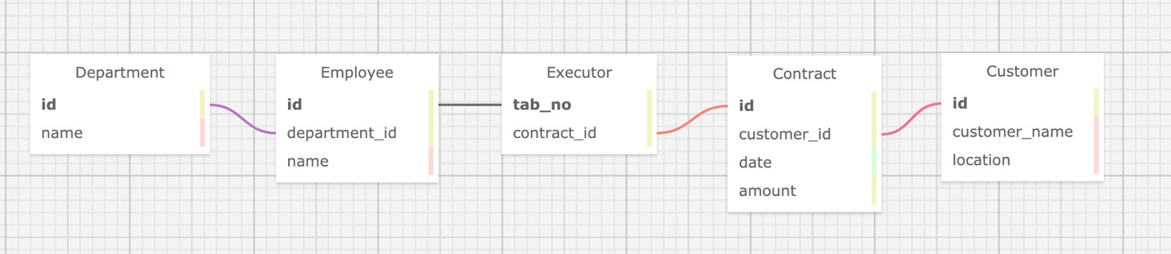

Пояснения:

* Имеется таблица сотрудников **Employees** с уникальным табельным номером, номером отдела и именем
* Таблица отделов **Department** хранит в себе номер и наименование
* Контракты с заказчиками хранятся в таблице Contract в связке с уникальным

номером, идентификатором заказчика, датой заключения и стоимостью работ

* Информация о заказчиках хранится в таблице **Customer** с указанием айди заказчика, именем и местоположением
* Сводной является таблица **Executor** с информацией о табельном номере исполнителя и номере контракта

Требуется реализовать данную структуру самостоятельно.

# Тестовые данные

Скрипты на создание таблиц, их связи и сами данные.

# Задание

Реализовать следующие запросы:

* Найти информацию о всех контрактах, связанных с сотрудниками департамента

«Logistic». Вывести: contract_id, employee_name

* Найти среднюю стоимость контрактов, заключенных сотрудников Ivan Ivanov. Вывести: среднее значение amount
* Найти самую часто встречающуюся локации среди всех заказчиков. Вывести:

location, count

* Найти контракты одинаковой стоимости. Вывести count, amount
* Найти заказчика с наименьшей средней стоимостью контрактов. Вывести customer_name, среднее значение amount
* Найти отдел, заключивший контрактов на наибольшую сумму. Вывести:

department_name, sum

Решение:

**SELECT** executor.contract_id, employees.name **FROM** contract

**JOIN** executor **ON** contract.id = executor.contract_id

**JOIN** employees **ON** executor.tab_no = employees.id

**JOIN** department **ON** employees.department_id = department.id

**WHERE** department.name = "Logistic";

**SELECT** **AVG**(amount) **FROM** contract

**JOIN** executor **ON** contract.id = contract_id

**JOIN** employees **ON** executor.tab_no = employees.id

**WHERE** employees.name = "Ivan Ivanov";

**SELECT** **COUNT**(location) **from** customer

**GROUP** **BY** location

**ORDER** **BY** **COUNT**(location) **DESC**

**LIMIT** 1;

**SELECT** contract.amount, **COUNT**(amount) **from** contract

**GROUP** **BY** amount

**HAVING** **COUNT**(amount) >1;

**SELECT** customer.customer_name, **AVG**(contract.amount) **FROM** customer

**JOIN** contract **ON** contract.customer_id = customer.id

**GROUP** **BY** customer.customer_name

**ORDER** **BY** **AVG**(amount) **ASC**

**LIMIT** 1;

**SELECT** department.name, **SUM**(contract.amount) **FROM** contract

**JOIN** executor **ON** contract.id = executor.contract_id

**JOIN** employees **ON** executor.tab_no = employees.id

**JOIN** department **ON** employees.department_id = department.id

**GROUP** **BY** department.name

**ORDER** **BY** **SUM**(contract.amount) **DESC**

**LIMIT** 1;